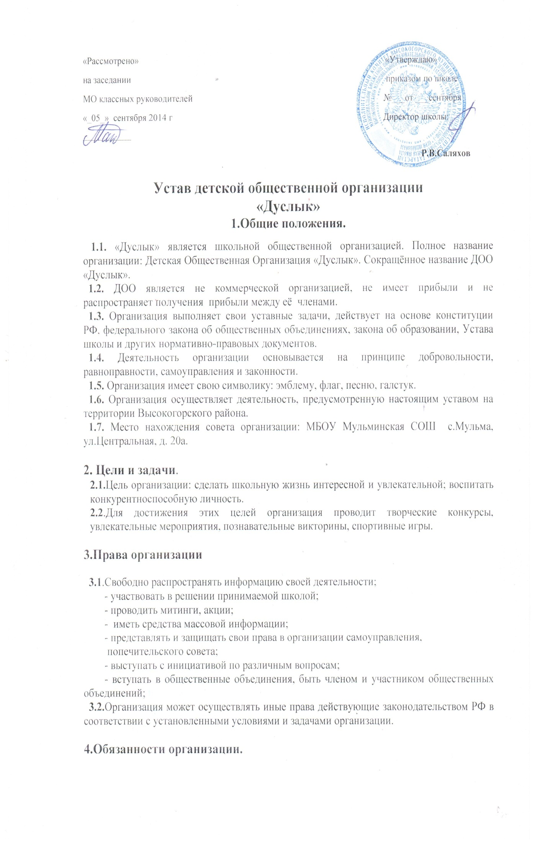 4.1.Организация обязана соблюдать законодательство РФ, правила, установленные уставом и иными учредительными документами
4.2. Обязаны ежегодно отчитываться о проделанной работе на итоговом собрании, на педсовете.
4.3.Предоставлять по запросу контролирующего органа управления образования документы, годовые отчёты.
5.Члены организации их права и обязанности.
5.1.Членами ДОО могут быть учащиеся 10-16 лет, учителя, родители, признающие устав и положения.
5.2.Членство в организацию устанавливается в устной форме на торжественной линейке.
5.3.Члены организации имеют равные права и несут равные обязанности.
5.4.Каждый член ДО имеет право
- принимать участие в общих собраниях;
-избирать и быть избранным в руководящие органы организации;
-вносить предложения по вопросам, связанным с деятельностью ДО
-получать информацию о планировании мероприятия.
5.5.Члены организации обязаны
-соблюдать устав;
-участвовать в деятельности организации;
-выполнять решения совета ДО;
-принимать участие в общественных собраниях организации.
5.6.Выбытие из ДО
-на основании личного заявления;
-на основании решения совета организации об исключении из ДО.
6.Руководящие органы общие собрания.
6.1. Высшим руководящим органам ДО является общее собрание членов, созываемое не реже, чем 2 раза в год.
Внеочередное общее собрание может быть собрано не менее, чем2/3 членов организации или по решению совета организации.
6.2. Инициаторы проведения общего собрания обязаны известить каждого члена о времени, месте собрания и повестке дня.
6.3. Общее собрание правомочно: если в его работе принимали участие более половины, если количество меньше, при условии, что имеются документы своевременного направления, приглашения всем членам организации.
6.4. Решение принимается большинством голосов от числа присутствующих.
6.5. К исключительным компетенциям общего собрания относятся:
- решение вопросов о создании или ликвидации ДОО;
- утверждение устава;
- внесение изменений и дополнений в устав, выбор приоритетного направления
- выбор и отзыв членов совета ДО;
- избрание комиссий;
- совет организации председательского совета.
6.6. Постоянно действующие органы организации, избираемые общим собранием на 1 год.
Решение о составе совета организации принимается не менее, чем 2/3 голосов от числа присутствующих на общим собрании членов организации.
6.7. Все решения принимаются большинством голосов.
6.8. Председатель избирается из членов совета на 1 год.
6.9. К компетенции совета относится приём и исключение из членов организации.
6.10. Председатель совета
- организовывает и подготавливает проведение совета.
- обеспечивает программу деятельности организации.
- представляет организацию в попечительском совете.

